Probablemente requiera instalar primero mysql connector para PowerBI:
mysql-connector-net-9.3.0.msi (https://dev.mysql.com/downloads/file/?id=539573)

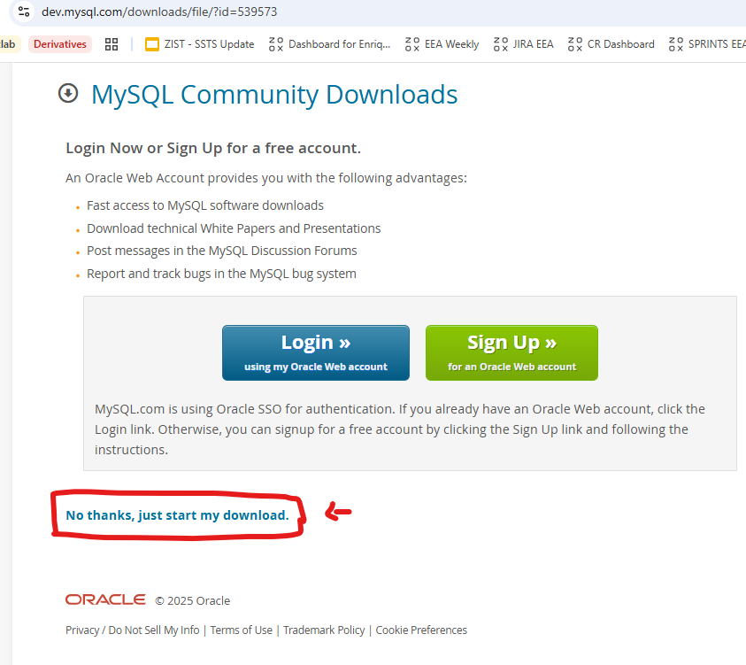

Luego ya se puede obtener data from MySQL Database:
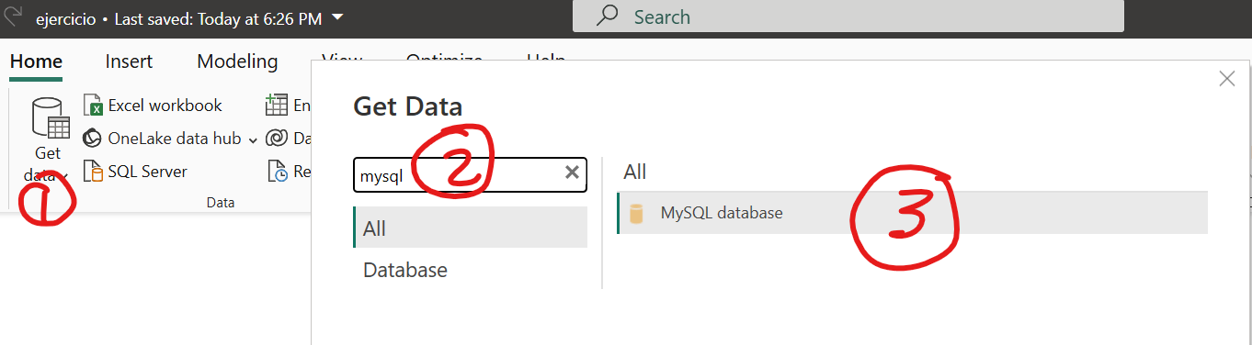
Llenar los campos e incluir la Query:
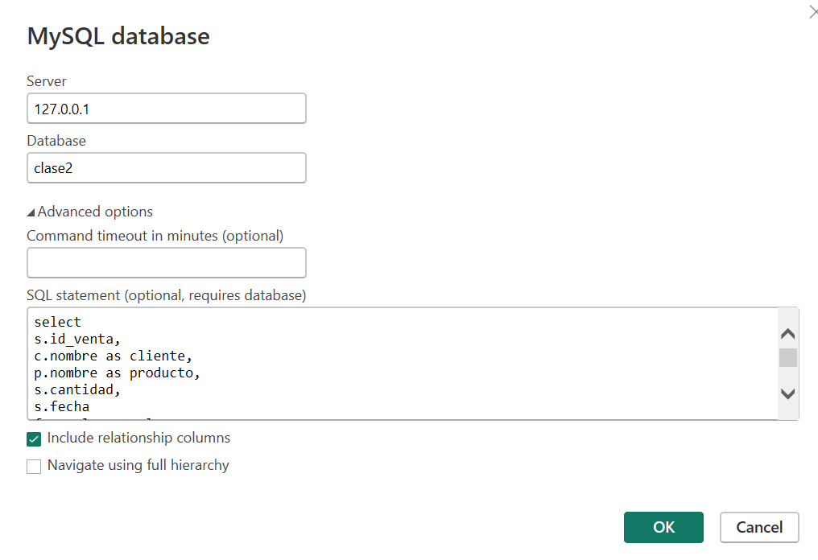
Seleccionar Database en la siguiente ventana:
User: root
Pasword: (dejar en blanco)
Apply settings to level: 127.0.0.1, clase2
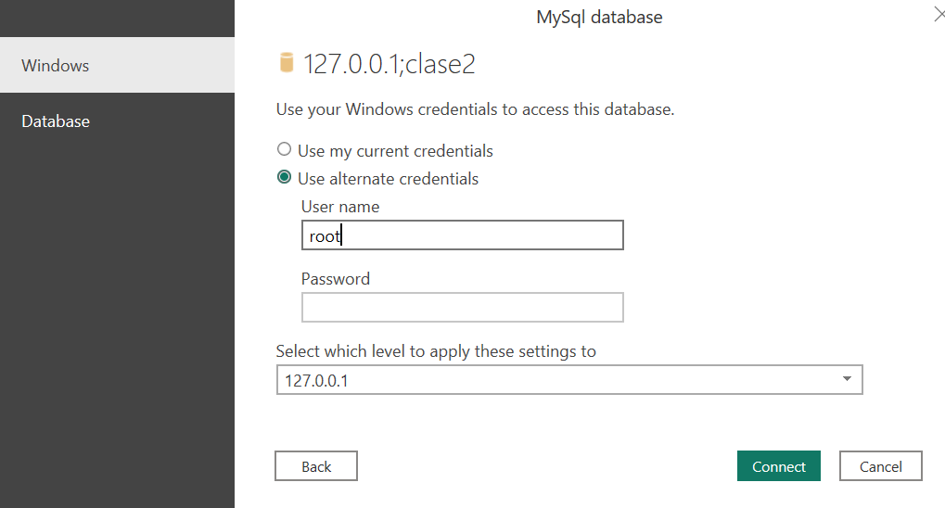
Listo debe aparecer un preview de la Query en forma de Tabla. Load.
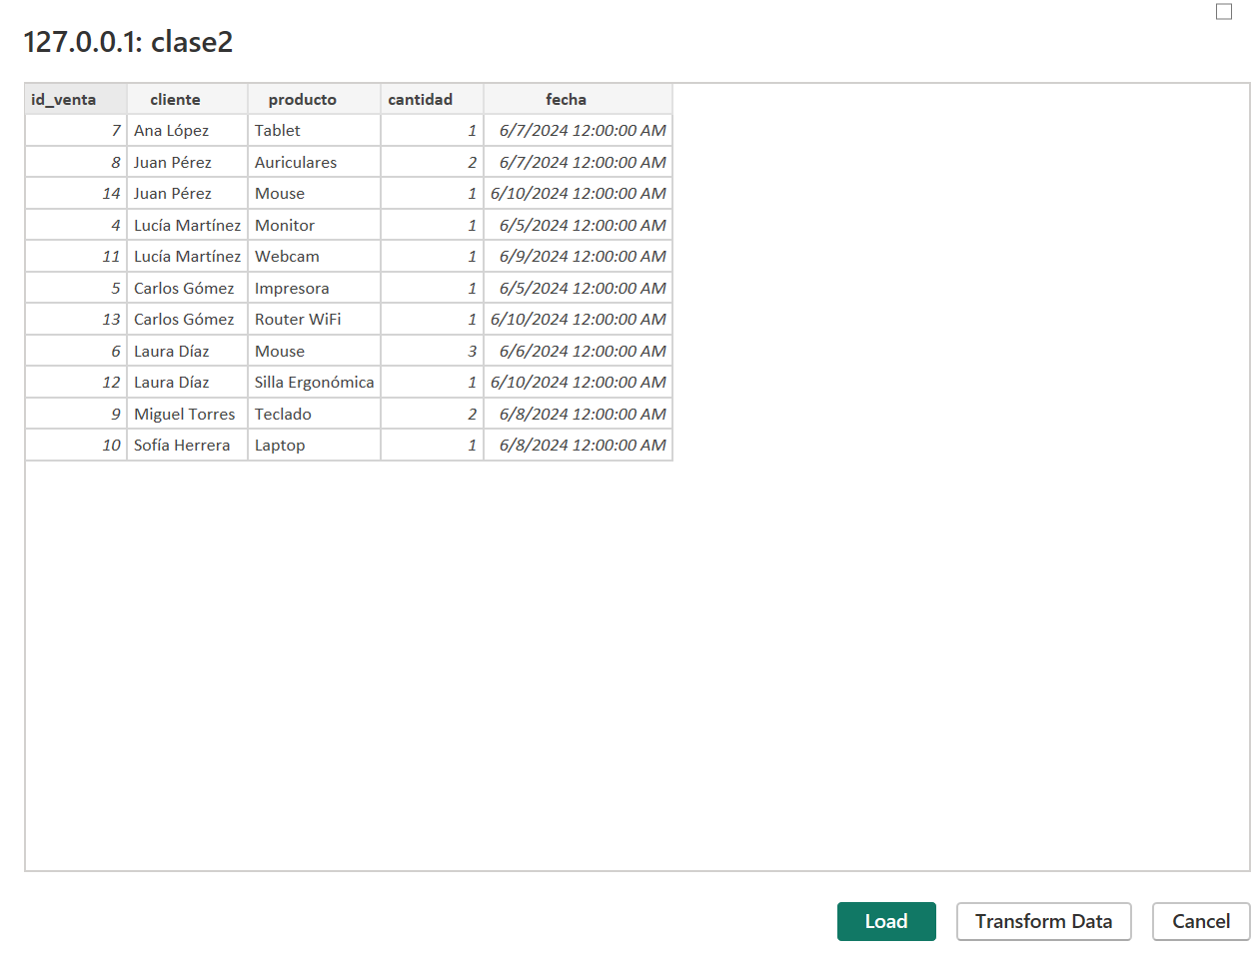
Ver la Tabla en PowerQuery:
